На двух колёсахЯ качу,Двумя педалямиВерчу,За руль держусь,Гляжу вперёд —Я знаю,Скоро поворот.
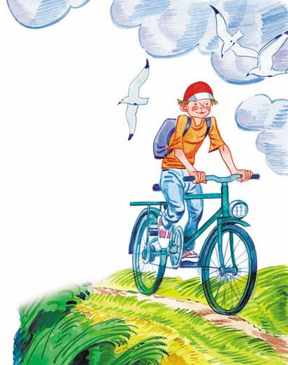Мне предсказалДорожный знак:ШоссеСпускается в овраг.КачусьНа холостом ходу,У пешеходовНа виду.Лечу яНа своем коне,Насос и клейВсегда при мне.
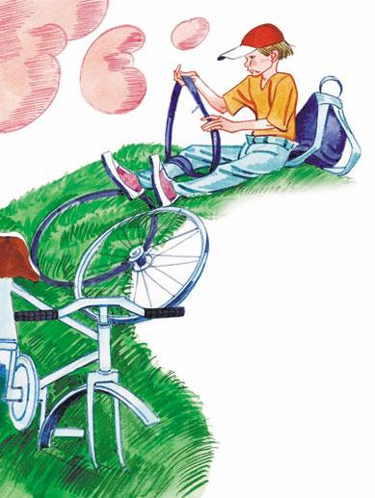СлучитсяС камерой беда —Я починю еёВсегда!Сверну с дороги,Посижу,Где надо —Латки положу,Чтоб даже крепче,Чем была,Под шинуКамера легла.И я опятьВперёд качу,ОпятьПедалями верчуИ сноваУменьшаю ход —ОпятьНалево поворот!

